ΦΡΟΝΤΙΖΩ ΤΟ ΣΩΜΑ ΜΟΥ
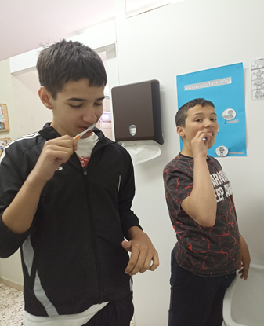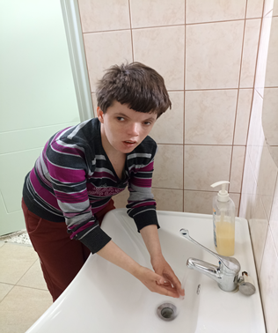
Το παρακάτω πρόγραμμα υλοποιήθηκε από την Ελευθερία Μπανιά Ε.Β.Π. σε συνεργασία με την Δασκαλοπούλου Ελένη ΠΕ30 και τη Νιώπα Στέλλα ΠΕ23.
Φέτος στο ΕΕΕΕΚ πραγματοποιήθηκε πρόγραμμα Αγωγής Υγείας με θέμα τη στοματική υγιεινή. Σκοπός του προγράμματος ήταν:
• να αναπτύξουν οι μαθητές δεξιότητες σωματικής και στοματικής υγιεινής
• αυτονομία
• εκπαίδευση στην υγιεινή διατροφή
• να αναγνωρίζουν τα ειδή ένδυσης-υπόδησης ανάλογα την εποχή
• να παρουσιάζουν καλή εικόνα του εαυτού προς τα έξω
• να έχουν καλύτερη φυσική κατάσταση
Για την πραγματοποίηση των παραπάνω στόχων έγιναν επισκέψεις σε οδοντίατρο του Νοσοκομείου Καρπενησίου, πραγματοποιήθηκε το πρόγραμμα ‘’Σώμα και νερό’’, το οποίο βοήθησε στην αυτονομία των μαθητών. Επίσης πραγματοποιήθηκε καθημερινό πλύσιμο δοντιών, χεριών και πρόγραμμα μπάνιου. Τέλος, έγιναν βιωματικές δραστηριότητες μάθησης στο χώρο του σχολείου κατασκευές, παιχνίδια ρόλων, ζωγραφική κ.α. Το πρόγραμμα διήρκησε όλη τη σχολική χρονιά 2021-2022 και ολοκληρώθηκε με επιτυχία.

